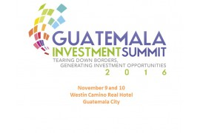
У період з 9 по 10 листопада 2016 р. у Гватемалі відбудеться організований Промисловою палатою Гватемали та Міністерством економіки міжнародний інвестиційний саміт “Guatemala Investment Summit 2016”, до участі в якому запрошуються бізнесмени, інвестори, представники державного сектору з усіх країн світу. Метою заходу є встановлення прямих бізнес-контактів між центральноамериканськими та іноземними підприємцями різних секторів економіки, а також презентація інвестиційних проектів та програм, які планується реалізувати в Гватемалі найближчим часом.
За інформацією організаторів, участь у саміті є безкоштовною.
Зареєструватись та ознайомитись з програмою саміту можна на офіційному веб-сайті заходу http://www.gis.com.gt/2016/index.php/en/ .

